Η μηχανική απέναντι στη Φύση
Η σημασία των ποταμών :
Οι ποταμοί αποτελούν δημιούργημα της φύσης το οποίο όχι μόνο δημιουργεί οικοσυστήματα με μεγάλη βιοποικιλότητα αλλά αποτελεί πηγή ομορφιάς και θαυμασμού. Είναι γέννημα του χρόνου και δύσκολα ξαναδημιουργείται.
Αίτια μπαζώματος ποταμών:
Το μπάζωμα των ποταμών γίνεται κυρίως λόγω της ανθρώπινης παρέμβασης και της ανάγκης για αστική ανάπτυξη. Οι ποταμοί αποτελούν εμπόδιο στην κατασκευή αναπτυξιακών έργων όπως δρόμους κτίρια κ.α. , με αποτέλεσμα να επιχωματώνονται για εξοικονόμηση χώρου και κόστους. Επιπρόσθετα, εξαιτίας της άγνοιας αρκετών ανθρώπων είναι αποδεκτή η εσφαλμένη αντίληψη ότι το μπάζωμα συμβάλλει στην αποφυγή πλημμυρών ενώ στην πραγματικότητα διαταράζει τη φυσική ροή του νερού. Η έλλειψη κατάλληλων αρχιτεκτονικών μελετών σε συνδυασμό με τα οικονομικά συμφέροντα ωθούν τους ανθρώπους να προβαίνουν σε ανήθικη και αλόγιστη καταστροφή του φυσικού περιβάλλοντος.
Επιπτώσεις μπαζώματος:
Το μπάζωμα των ποταμών έχει επιπτώσεις τόσο στη βιοποικιλότητα όσο και τη βιωσιμότητα μιας περιοχής μιας περιοχής καθώς αλλοιώνει ραγδαία το φυσικό οικοσύστημα. Η επιχωμάτωση ποταμών καταστρέφει τις φυσικές κοίτες και τις παρόχθιές ζώνες που αποτελούν καταφύγιο και χώρο αναπαραγωγής για πολλά είδη φυτών και ζώων. Η εξαφάνιση των ποταμών οδηγεί σε μείωση των πληθυσμών καθώς και εξαφάνιση πολλών ειδών που εξαρτώνται άμεσα από το ποτάμιο περιβάλλον. Επιπρόσθετα, εξαιτίας της εξαφάνισης διαφόρων ειδών παρατηρείται διαταραχή των τροφικών δικτύων, οι αποικοδομητές αυξάνονται και οι καταναλωτές μειώνονται. Η υποβάθμιση αυτή δεν επηρεάζει μόνο τη φύση αλλά και τον άνθρωπο, αφού μειώνεται η βιωσιμότητα της περιοχής, δηλαδή η ικανότητα της να υποστηρίζει ανθρώπινη δραστηριότητα όπως η γεωργία, η αλιεία και η αναψυχή. Επιπλέον, αυξάνει τον κίνδυνο πλημμυρών οικιστικών περιοχών, προκαλεί διάβρωση του εδάφους και συμβάλλει στη γενικότερη υπονόμευση του περιβάλλοντος καθιστώντας την περιοχή λιγότερο βιώσιμη τόσο οικολογικά όσο και κοινωνικά.
Η κάλυψη της φυσικής κοίτης μειώνει τη χωρητικότητα του ποταμού με αποτέλεσμα το νερό να υπερχειλίζει ταχύτερα κατά τη διάρκεια έντονων βροχοπτώσεων. Επίσης η κατασκευή κτηρίων πάνω σε φυσικές κοίτες ποταμών περιορίζει τη διέξοδο του νερού με αποτέλεσμα σε περιόδους βροχοπτώσεων να μην υπάρχει «δρόμος» για τη διοχέτευση του νερού στη θάλασσα με αποτέλεσμα να πλημμυρίζουν οικιστικές περιοχές.
Πως επηρεάζεται η περιοχή μας :
Οι πλημμύρες που προκαλούνται από το μπάζωμα των ποταμών επηρεάζουν σε μεγάλο βαθμό την περιοχή μας , την Πόλη Χρυσοχόους, τόσο περιβαλλοντικά όσο και κοινωνικά. Τον φετινό χειμώνα προκλήθηκαν τρεις μεγάλες πλημμύρες οι οποίες επέφεραν και συνεχίζουν να επιφέρουν αρνητικά αποτελέσματα. Η έντονη ροή του νερού έχει καταστρέψει φυσικούς βιοτόπους της περιοχής μας καθώς και τη χλωρίδα και την πανίδα αλλοιώνοντας έτσι το οικοσύστημα μας , με αποτέλεσμα τη μείωση της βιοποικιλότητας. Για παράδειγμα η περιοχή μας αποτελούσε σπίτι για πολλές χελώνες του γλυκού νερού οι οποίες ζούσαν στους ποταμούς. Οι ποταμοί αυτοί πλέον αποτελούν τα υπόγεια σπιτιών και επιχειρήσεων οι οποίες τους έχουν μπαζώσει. Επακόλουθο ήταν η εξαφάνιση των χελωνών αυτών. Παράλληλα επηρεάζονται σημαντικά τόσο οι οικίες των κατοικώ όσο και άλλες υποδομές όπως υπεραγορές, καταστήματα και επιχειρήσεις. Αυτά έχουν ως αποτέλεσμα τη μείωση της βιωσιμότητας της περιοχής μας.

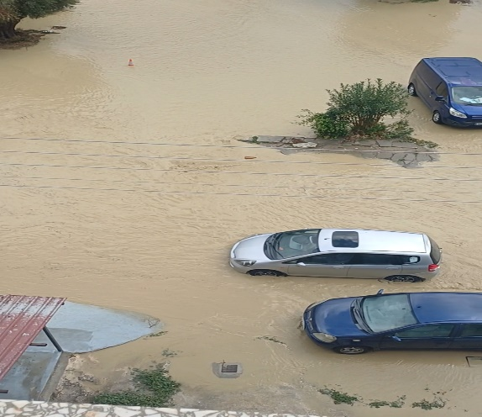
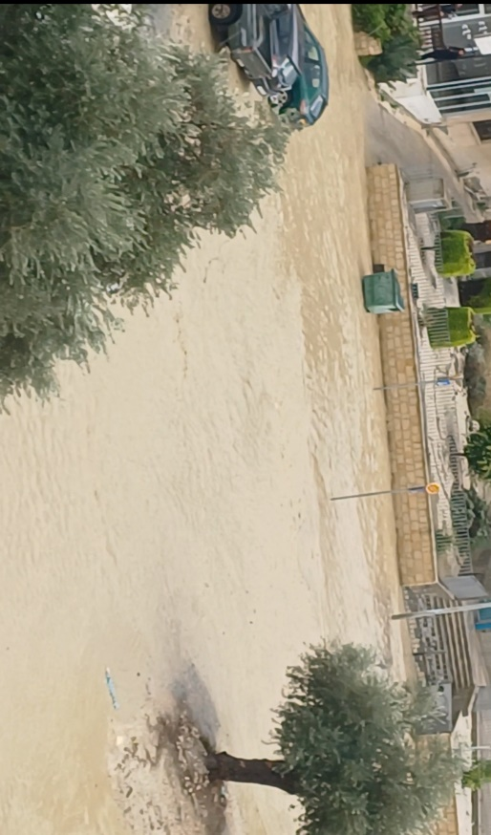

Αποτελέσματα Ερευνάς:
Ενήλικες
Ποιο ζώο πιστεύετε κατοικούσε στην Πόλη Χρυσοχόους πριν 40 χρόνια: | 69% Χελώνα  23% αέρινο  8% Κανένα  0% κροκόδειλος
Θεωρείτε τη περιοχή μας βιώσιμη; | 70% Λίγο  15% καθόλου  15% αρκετά  0% Πολύ
Ποιους θεωρείτε υπευθύνους για τις πλημμύρες στη περιοχή μας; | 69% Όλα  15% κράτος  16% Δήμος  0% κάτοικοι
Οι κάτοικοι της περιοχής σε 15 χρονιά θα… | 23% αυξηθούν  54% μειωθούν  23% παραμείνουν σταθερό

Μαθητές
Τι πιστεύετε ότι βρισκόταν στη περιοχή που σήμερα βρίσκεται το σχολείο μας πριν 50 χρονιά; | 64% ποταμός  18% άλλο κτήριο  9% γεωργικές καλλιεργείς  9% άδειοι χώροι
Ποιο ζώο κατοικούσε στη περιοχή που σήμερα βρίσκεται το σχολείο μας πριν 50 χρονιά; | 27% τίποτα  55% αέρινο  18% χελώνα  0% κροκόδειλοι
Ποιος πιστεύετε ευθύνεται για την καταστροφή του περιβάλλοντος; | 64% όλα  36% άνθρωποι  0% κράτος  0% δήμος
Πιστεύετε ότι οι άνθρωποι ευθύνονται για την καταστροφή του ποταμού; | 9% Όχι  55% ναι  36% μερικός

Συμπέρασμα:
Από τα πιο πάνω αποτελέσματα συμπεράναμε ότι δυστυχώς τα άτομα μεγαλύτερης ηλικίας γνώριζαν για τη βιοποικιλότητα που υπήρχε την περιοχή μας παλαιοτέρα ενώ οι νέοι όχι. Αυτό φανερώνει την καταστροφή του φυσικού περιβάλλοντος τα τελευταία χρονιά.

Συνέντευξη με μόνιμο κάτοικο της περιοχής:
-Που πιστεύετε ότι οφείλονται οι πλημμύρες στην Πόλη Χρυσοχόους;
- Στα αντιπλημμυρικά έργα, στην πολεοδομία και στις κακές κατασκευές που προκάλεσαν μπάζωμα των ποταμών.
-Πως θυμάστε την περιοχή μας στα μαθητικά σας χρονιά;
-Ήταν αραιοκατοικημένη. Φεύγοντας από το σχολείο υπήρχε ποταμός με χελώνες αλλά δεν υπήρχαν πολλά κτήρια και φράκτες. Ήταν πολύ διαφορετικά.
-Ποιους θεωρείτε υπευθύνους για το φαινόμενο αυτό;
- Το κράτος και ο δήμος που έδωσαν αδεής για οικοδομές χωρίς τις απαραίτητες μελέτες και η αλόγιστη χρήση του ποταμού σαν σκουπιδότοπος.
-Θεωρείται ότι η βιοποικιλότητα έχει μειωθεί στη περιοχή;
-Ναι έχει μειωθεί. Το ποτάμι πριν 15 περίπου χρονιά είχε χελώνες ενώ τώρα εξαφανιστήκαν. Λόγω της αλόγιστης χρήσης δυνατού εντομοκτόνου αφανιστικέ η ζωή στους ποταμούς αφού καταστράφηκε η χλωρίδα και η πανίδα.

Λύσεις:
Οι πλημμύρες μπορούν να αντιμετωπίσουν με συνδυασμό τεχνικών και πολεοδομικών λύσεων. Μια αποτελεσματική λύση είναι η δημιουργία τεντωτού ποταμού ο οποίος θα συλλεγεί το νερό που χάνεται και θα το οδηγεί σε ειδικούς χώρους αποθήκευσης όπως δεξαμενές η τεχνίτες λίμνες ώστε να αξιοποιείται για παραγωγή ενέργειας η να οδηγείται σε αγροτικές καλλιεργείς. Σε παράκτιες περιοχές, το νερό θα μπορούσε επίσης να διοχετεύεται σε μονάδες αφαλάτωσης , συμβάλλοντας στη παραγωγή ποσίμου νερού. Παράλληλα απαραίτητη είναι η διεξαγωγή αρχιτεκτονικών και πολεοδομικών μελετών, οι οποίες θα λαμβάνουν υπόψη τη φυσική ροή του νερού , ώστε να μην προκαλούνται ζημίες. Επιπλέον σημαντική αλλαγή θα παρατηρηθεί με την βελτίωση η την αντικατάσταση ακατάλληλων υποδομών ώστε οι πόλις να μπορούν να διαχειρίζονται αποτελεσματικά τις έντονες βροχοπτώσεις και να μειώνεται ο κίνδυνος πλημμυρών.

Όνομα καθηγήτριας: Άννα Ευαγγέλου (Κατερίνα Χρυσοστόμου- αντικαταστάτρια)
Ονόματα Μαθητών: Παναγιώτου Φρειδερίκη, Ψαροπούλου ‘Ηβη και Κυπρή Άντρια
Βιβλιογραφία:
www.kee.gr/perivallontiki/teacher4_3.html
https://etek.org.cy/uploads/news/85c0aa784c.pdf
https://www.philenews.com/kipros/topika/article/1654939/provlimata-apo-tin-kakokeria-stin-poli-chrisochous-sinechizonte-i-ergasies-apokatastasis/
https://moa.gov.cy//moa/wdd/wdd.nfs/page13_gr/page13_gr?opendocument

